Paso a paso de la ejecución del servidor proxy.

1. Descargar el repositorio con el siguiente comando: git clone <https://github.com/jsteven96/EmployeesProject.git>
2. Ingresar al proyecto “EmployeesProject” que está junto al proyecto “ProxyServerProject”
3. Para evitar cualquier problema con los procesos de Maven eliminar la carpeta “target” en caso de que exista.
4. Abrir una consola powershell o cmd a la misma altura donde se encuentra el archivo pom.xml
5. Ejecutar los comandos mvn clean compile install
6. Al finalizar el proceso se generará la carpeta target y dentro se encontrará un archivo llamado “EmployeesProject-0.0.1-SNAPSHOT”, ejecutar dicho archivo a través de la línea de comandos con la ejecución de java -jar .\EmployeesProject-0.0.1-SNAPSHOT.jar
7. En la consola aparecerá algo similar a lo que se encuentra en la imagen:

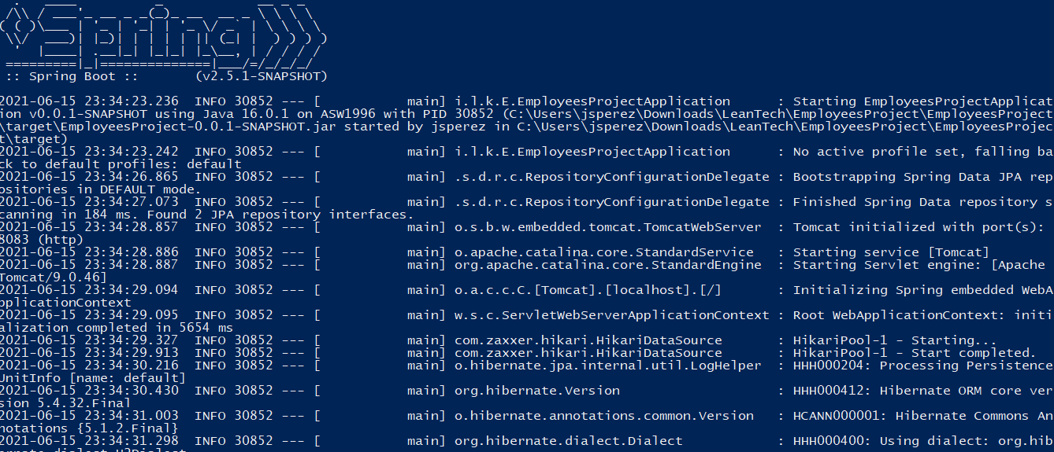

1. Ahora bien, dirigirse a la raíz de la carpeta del proyecto “ProxyServerProject”
2. Para evitar cualquier problema con los procesos de Maven eliminar la carpeta “target” en caso de que exista.
3. Abrir una consola powershell o cmd a la misma altura donde se encuentra el archivo pom.xml
4. Ejecutar los comandos mvn clean compile install
5. Al finalizar el proceso se generará la carpeta target y dentro se encontrará un archivo llamado “routing-and-filtering-gateway-0.0.1-SNAPSHOT”. Ejecutar dicho archivo a través del comando java -jar .\routing-and-filtering-gateway-0.0.1-SNAPSHOT.jar
6. En la consola aparecerá algo similar a esto:

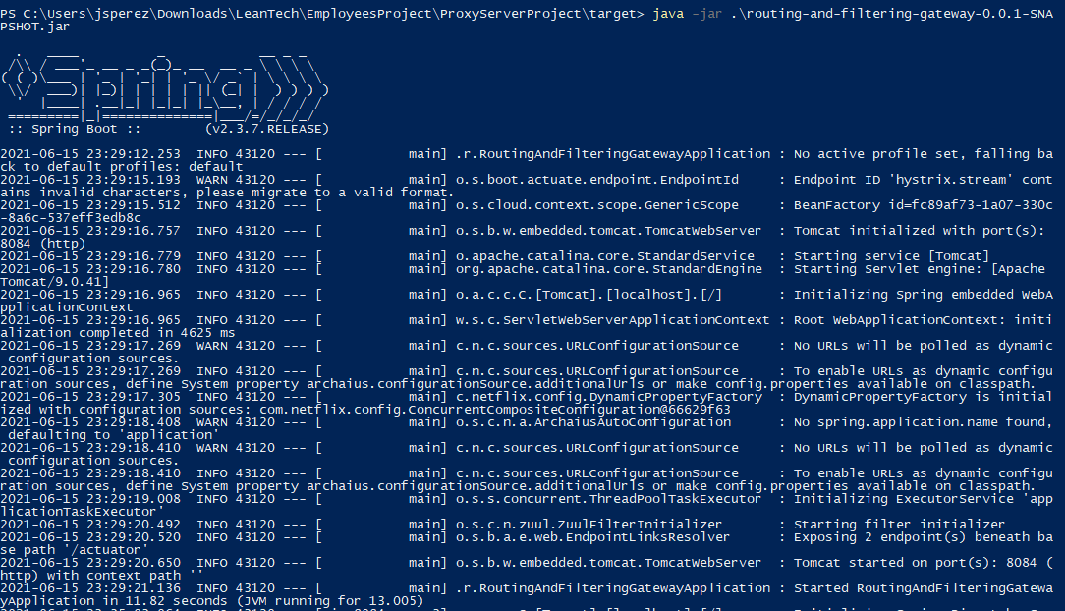

1. Con los dos servicios arriba se inicia la ejecución de peticiones al servidor de employees a través del servidor proxy routing-and-filtering-gateway, para ello utilizar la colección de pruebas de Postman, aquellas peticiones marcadas con el título: /by Gateway. Al ejecutar cualquier operación se van a poder observar los headers y su valor en la consola del proyecto del servidor proxy, como por ejemplo:

